Контрольна робота з алгебри за 1 семестр в 10 класі
І Варіант
- Знайти значення виразу: 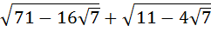
- 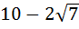 | - - 10 | - – 6 | - 6 | - 6

- Укажіть рівняння, область визначення якого є одне число
- 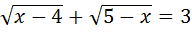 | - 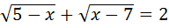
- 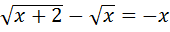 | - 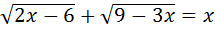
- 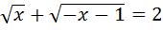

- Задано функцію . Укажіть правильну рівність:
- 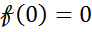 | - 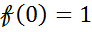 | - 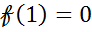 | - 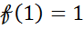 | - 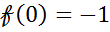
- Укажіть ескіз графіка функції
- 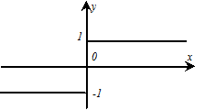 | - 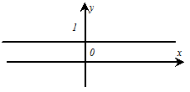 | - 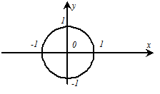
- 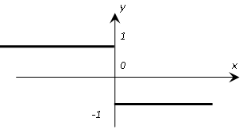 | - 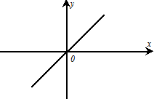

- Установіть відповідність між даними виразами (1—4) та виразами, які їм тотожно рівні (А—Д):
- 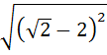  - 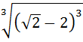  - 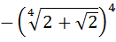  - 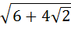 | - 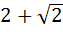
 | - 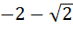
 | - 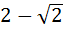
 | - 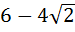
 | - 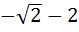

- Установіть відповідність між геометричними перетвореннями графіка функції (1-4) та функціями, що одержані в результаті цих перетворень (А - Д).
- Графік функції паралельно перенесли вздовж осі ОХ на 3 одиниці ліворуч  - Графік функції паралельно перенесли вздовж осі ОУ на 3 одиниці вниз  - Графік функції стиснули до осі ОХ у 3 рази  - Графік функції стиснули до осі ОУ у 3 рази | - 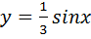

- Спростіть вираз: 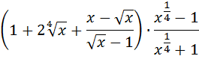

- Обчисліть: 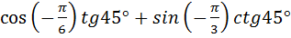

- Розв’яжіть рівняння: 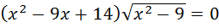

- Розв’яжіть нерівність: 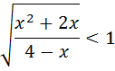
Контрольна робота з алгебри за 1 семестр
ІІ Варіант
- Знайдіть значення виразу: 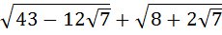
- 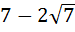 | - - 7 | - – 5 | - 5 | - 7

- Укажіть рівняння, областю визначення якого є пуста множина
- 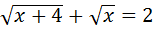 | - 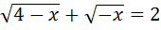
 | - 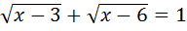
Д. 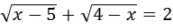

- Укажіть значення, якого може набувати функція :
- 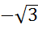 |  |  | - 1,001 |  | 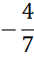

- Серед наведених графіків укажіть ескіз графіка функції
- 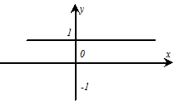 | - 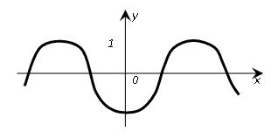 | - 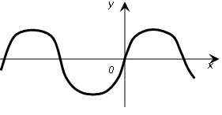
- 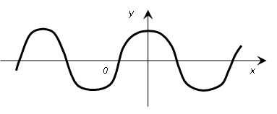 | - 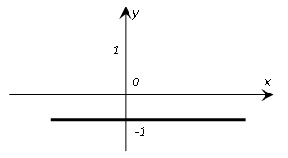

- Установіть відповідність між заданими виразами (1—4) та виразами, що їм тотожно рівні (А—Д):
- 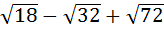  - 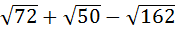  - 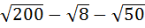  - 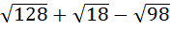 | - 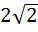  - 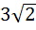  - 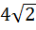  - 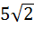  - 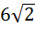
- Установіть відповідність між геометричними перетвореннями графіка функції (1 - 4) та функціями, що одержані в результаті цих перетворень (А - Д).
- Графік функції симетрично відображено відносно осі ОХ  - Графік функції симетрично відображено відносно осі ОУ  - Частину графіка функції , що лежить вище осі ОХ та на самій осі, залишили без змін, а частину, яка лежить нижче осі ОХ, відобразили симетрично цій осі  - Першу частину графіка функції , яка лежить правіше від осі ОУ та на самій осі, залишили без змін, а другу частину замініли симетричною до першої відносно осі ОУ | - 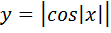

- Спростити вираз: 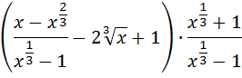

- Обчислити: 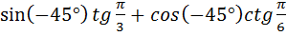

- Розв’яжіть рівняння: 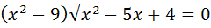

- Розв’яжіть нерівність: